Lundi 30 novembre 2026 CM1/CM2
CM 12 L

Monday 30th november

8h45 : Accueil
Appel, appel cantine, mot du jour :
🎵 | Clarinette | Instrument à vent en bois avec une anche simple.

8h45 : Problème flash

CM1 : Monsieur Icks achète 3 convecteurs électriques pour 294 €.
Quel est le prix d'un convecteur électrique ? 294 : 3 = 98. Le prix d’un convecteur électrique est de 98 €.
CM2 : Avec leur camping-car, la famille Jacq a parcouru 5 733 km durant leurs trois semaines de vacances.
Combien de kilomètres, en moyenne, a-t-elle parcourus chaque semaine ? 5 733 : 3 = 1 911. Chaque semaine, ils ont parcouru 1 911 km.

8h50 : Opération
CM1 : 432 x 49 = 21 168
CM2 : 7 394 x 278 = 2 055 532

8h55 : Calcul mental CM1
Obj : Complément à la dizaine supérieure Leçon CM1
Echauffement : Colorie comme demandé.
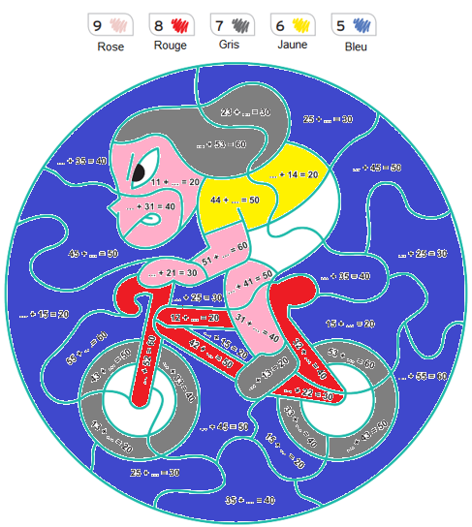
Calcul automatisé :
Complète chaque nombre à la dizaine supérieure :
229 1 42 8 78 2 821 9
541 9 895 5 963 7 159 1
265 5 96 4 11 9 36 4
95 5 234 6 418 2 547 3
627 3 814 6 273 7 856 4

Problème : Marie souhaite économiser 50 €. Elle a pour l’instant 47 €. Quelle somme Marie doit-elle encore économiser ?
Marie doit économiser 3 €.

Calcul réfléchi :
Ecris la dizaine supérieure :
25 30 147 150 21 30
721 730 1 025 1 030 2 471 2 480
43 50 289 290 894 900

Problème : Paul souhaite traverser le jardin de son grand-père, qui mesure 40 mètres. Il a pour l’instant parcouru 32 mètres. Quelle distance Paul doit-il encore parcourir ?
Paul doit encore parcourir 8 mètres.

Clap : Quel est le complément à la dizaine supérieure pour : 452, 568, 125, 147, 963 8, 2, 5, 3, 7

8h55 : Calcul mental CM2
Obj : Estimation du résultat d’une soustraction Leçon CM2
Echauffement : Colorie la bonne réponse approchée.
440
430
758 - 321
700
710
854 -142

210
269 - 134
200
471 - 258
140
150

Calcul automatisé :
Donne le résultat approché pour chacune des soustractions :
572 - 251 320 891 - 58 830 364 - 26 330 632 - 352 280
236 - 78 160 128 - 51 80 592 - 51 540 347 - 278 70
886 - 142 750 344 - 242 100 687 - 47 640 252 - 144 110
598 - 41 560 697 - 271 430 864 - 142 720 596 - 281 320
789 - 433 360 271 - 138 130 148 - 71 80 486 – 131 360

Problème : Paul compte l’argent de sa tirelire. Il a 98 euros. Il veut acheter un livre à 48 euros. Donne le résultat approché de ce qui lui restera d’argent après son achat.
Environ 50 €.

Calcul réfléchi : Comptes mystérieux

Quel calcul te donne un résultat inférieur à 300 ?
830 - 542 ou 797 - 489

Quel calcul te donne un résultat supérieur à 700 ?
1 064 - 373 ou 1 010 - 299

Problème : Pierre achète une console de jeux. Elle coûte 254 euros. Mais il bénéficie d’une réduction de 67 euros. Donne le résultat approché de ce qu’il va payer finalement.
Environ 180 €

Clap : Donne le résultat approché pour chacune des soustractions : 132 – 98, 254 – 82, 374 – 67, 479 – 32, 732 – 44 30, 170, 300, 450, 690

9h10 : Calcul en ligne CM1
Leçon CL2
9h10 : Calcul en ligne CM2
Leçons CL2, CL3, CL4
Ajoute ou retranche 0,8 et 0,9, résous les additions par décomposition en passant par 5 (nombres décimaux) ou en faisant des regroupements malins, multiplie par 20, 30, …, 200, 300,… :

56,7 + 0,9 = 56,7 + 1 – 0,1 = 57,6

32,6 – 0,8 = 32,6 – 1 + 0,2 = 31,8

72,5 + 3,6 = 72,5 + 0,5 + 3,1 = 76,1

200 x 16 = 3 200

Résous les soustractions par décalage ou jalonnement.
91 - 56 = 100 – 65 = 35
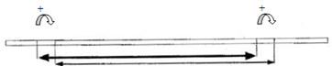
91
9
56 65 91 100
59 - 42 = 8 + 9 = 17
42 50 9
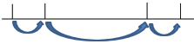
414 + 26 + 51 = 440 + 51 = 491
8 9

87 - 56 = 91 – 60 = 31
4
4
56 60 87 91
57 - 39 = 1 + 10 + 7 = 18
39 40 50 7
1 10 7

97 - 32 = 105 – 40 = 65
32 40 97 105
8
8

9h15 : Ecrire un nombre
Ecrire en fraction : 26/100, 12/1000, en nombre 425 centièmes

9h15 : Ecrire un nombre
Ecrire en nombre 27 002 002, 51 004, 21 020 020

9h20 : Dictée de mots n°6
Obj : Connaître les mots de l’usage courant
Ardent - la moisson - un avantage - le tricot - un sacrement - un monument – maigre – cultiver - Bonsoir - un boucher - le charbonnage – content - un mètre – partager – réparer – étroit - Subir - un être – maternel - une attaque

9h20 : Dictée de mots n°6
Obj : Connaître les mots de l’usage courant
un chapitre - la hache – ruiner - un tas – battre - la côte – infini – former - un état - broyer – salir – forger – environ - la moisson - six – cultiver - un boucher – étroit - maternel - une attaque

9h30 : Dictée + Analyse de phrase
Obj : Trouver le sujet, le verbe et le complément du verbe ainsi que les compléments de phrase, connaître la nature des mots.

CM1 : Un manchot avance, marche encore et se retrouve sur la banquise. (3ème personne du singulier)

Un manchot avance, marche encore et se retrouve sur la banquise.

Nature des mots :
Un : article indéfini Manchot : nom commun
Avance : verbe Marche : verbe
Encore : adverbe Et : conjonction de coordination
Se retrouve : verbe Sur : préposition
La : article défini Banquise : nom commun

CM2 : Le jardinier n’utilise pas de bêche. (négative)

Le jardinier n’utilise pas de bêche.
Nature des mots :
Le : article défini Jardinier : nom commun

Ne … pas : adverbe Utilise : verbe

De : article défini contracté Bêche : nom commun
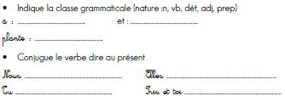

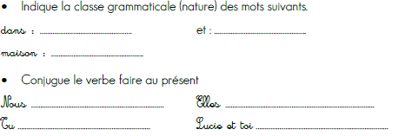
Préposition conjonction de coordination préposition conjonction de coordination

Nom commun nom commun

Faisons font disons disent

Fais faites dis dites

9h40 : Apprendre à écrire des mots courants/des mots invariables CM1/CM2

CM1 : la santé, une histoire, mélanger, douter, une renoncule / enfin, vraiment

CM2 : soigner, le volet, la rentrée, le principe, le soin / en effet, parmi

9h45 : Mesure
CM1 : CM2 :
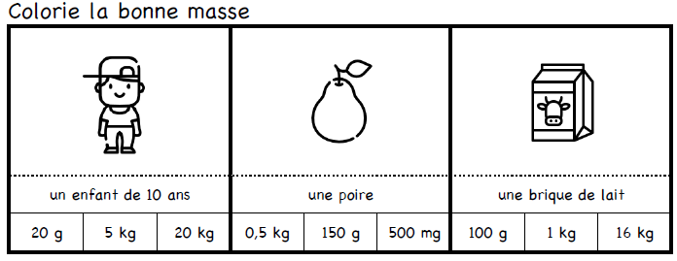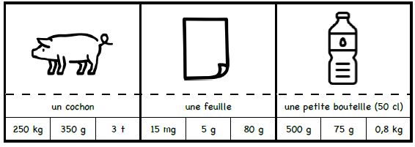

9h50 : Anglais CM1/CM2
Monday 30th November Revoir vocabulaire : Year : année, happy new year : bonne année
Voir U4 séance 4 année 1 : What is your phone number ?

10h15 : Mathématiques
Obj : Savoir utiliser les mesures de longueurs
Compagnon Maths
Situation problème p 87 + J’applique p 88 + Je m’entraine avec aide 1,2 p 88, 4,5 p 89
Leçon M1

10h15 : Mathématiques
Obj : Savoir utiliser les divisions à un chiffre
Compagnon Maths
Exercices plus 1,2,3, J’applique p 30, Exercice 13 p 32
Leçon C3

10h30 : RECREATION

10h45 : Histoire
Voir contrôle : H11 François 1er et la renaissance

11h45 : REPAS

13h30 : Ecriture rapide CM1/CM2

9. La musique qui me fait dormir, c’est… (3 phrases)

13h40 : Lecture rapide CM1/CM2

Le bon mot : Repérer des intrus dans une liste.

Fais bien attention car, dans chaque groupe de mots, on a ajouté un mot inutile. Souligne-le.

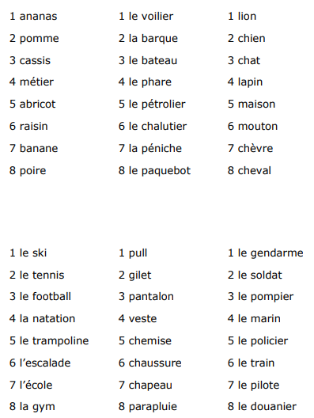
Combien de temps faudrait-il pour visiter la France ? : Repérer des intrus dans un énoncé.

Nadia qui adore les chiffres, propose d’autres calculs pour savoir combien de temps il faudrait pour visiter la France.
Mais fais bien attention car, dans chaque énoncé, elle a ajouté une information inutile. Souligne-la.
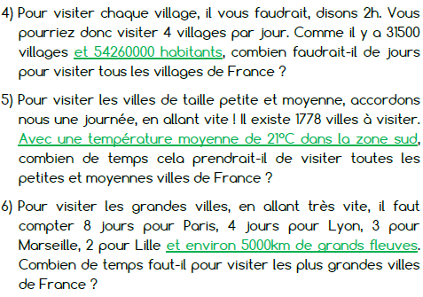
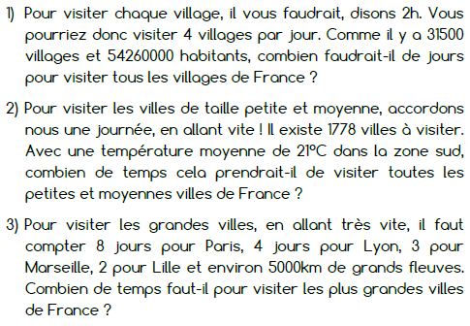

13h45 : Je lis, je comprends CM1/CM2
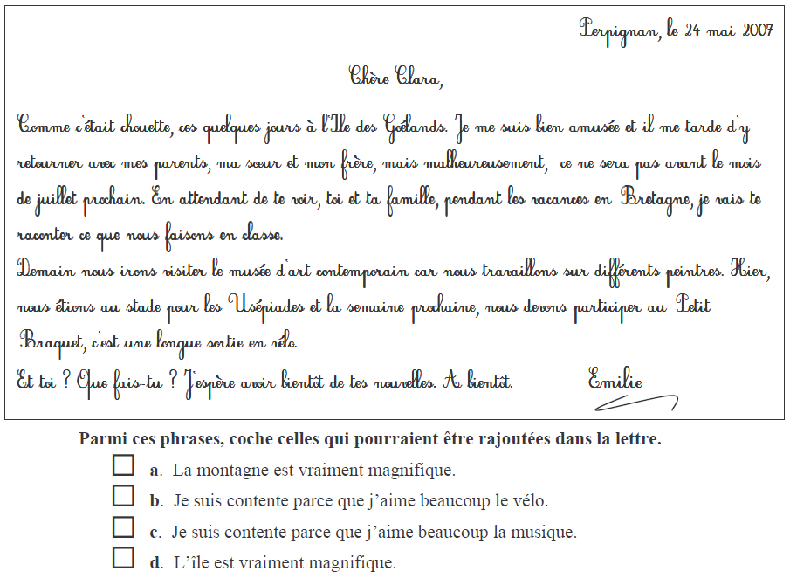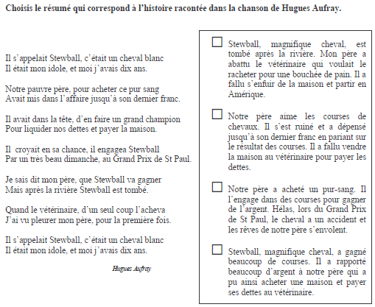

13h50: Conjugaison
Obj : Savoir utiliser ses acquis
Evaluation C4/C5

13h50: Conjugaison
Obj : Savoir utiliser ses acquis
Evaluation C3/C4/C5

14h35 : Mathématiques Suite
Obj : Savoir utiliser les mesures de longueurs
Compagnon Maths
Situation problème p 87 + J’applique p 88 + Je m’entraine avec aide 1,2 p 88, 4,5 p 89
Leçon M1

14h35 : Mathématiques Suite
Obj : Savoir utiliser les divisions à un chiffre
Compagnon Maths
Exercices plus 1,2,3, J’applique p 30, Exercice 13 p 32
Leçon C3

14h55 : Atelier contrat de travail
Obj : Travail en autonomie
Divers travaux à réaliser en autonomie.

14h55 : Atelier contrat de travail
Obj : Travail en autonomie
Divers travaux à réaliser en autonomie.

15h20 : Ecriture des devoirs
Pour mardi 1 décembre :
Mathématiques : Lire M1 (CM1) C3 (CM2)

Pour jeudi 3 décembre :
Anglais : U4 contrôle (CM1/CM2)

Pour lundi 14 décembre :
Français : Apprendre la liste de mots n°7 contrôle (CM1/CM2)

15h30 : RECREATION

15h45 : E.P.S
Obj : Etre capable de concevoir et réaliser des actions à visée expressive et esthétique
Expression corporelle, danse :
L’enfant au tambour Kids United : https://www.youtube.com/watch?v=QUTGneF83E8&list=RDQUTGneF83E8&start_radio=1
Petit garçon Garou : https://www.youtube.com/watch?v=H39zrxZPs6k&list=RDH39zrxZPs6k&start_radio=1

